# Bài thực hành 10: xây dựng trang quản trị cho PAGES

Đối với phần trang đơn (Page) chúng ta không có cơ sở dữ liệu mà được trích xuất từ phần POST.

## PAGESCONTROLLER

R_Click Areas\Admin\Controller - Add Controller

MVC 5 with Views, using Entity framework

Model Class = Posts (MyClass.Model)

🗹 Generate Views

🗹 Use a layout page = ~/Areas/Admin/Views/Shared/_LayoutAdmin.cshtml

Name = PageController

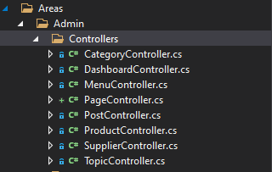

Sự khác biệt giữa PageController và PostController là ở đâu khi cả 2 đều dựa vào Post Model?

Để làm rõ sự khác biệt ta tiến hành chỉnh sửa Controller cho POST như sau:

### Post Controller

/////////////////////////////////////////////////////////////////////////////////////

// Admin/Post/Index: Tra ve danh sach cac mau tin

public ActionResult Index()

{

return View(postsDAO.getList("Index","Post"[1]));//hien thi toan bo danh sach loai SP

}

Ta sẽ gán cho nó thêm 1 trường trả về = Post. Do vậy trong PostDAO cần chỉnh sửa như sau:

### PostsDAO

/////////////////////////////////////////////////////////////////////////////////////

//Hien thi danh sach toan bo Loai san pham: SELCT * FROM

public List<Posts> getList(string status = "All", string type = "Post")[2]

{

List<Posts> list = null;

switch (status)

{

case "Index":

{

list = db.Posts

.Where(m => m.Status != 0 && m=> m.PostType == type)

.ToList();

break;

}

case "Trash":

{

list = db.Posts

.Where(m => m.Status == 0 && m=> m.PostType == type)

.ToList();

break;

}

default:

{

list = db.Posts.

.Where(m=> m.PostType == type)

.ToList();

break;

}

}

return list;

}

Từ đó ta sẽ thấy trong PageController sẽ điều chỉnh:

## PageController

Sao chép nội dung từ PostController và thay thế:

/////////////////////////////////////////////////////////////////////////////////////

// Admin/Page/Index: Tra ve danh sach cac mau tin

public ActionResult Index()

{

return View(postsDAO.getList("Index", "Page"));//hien thi toan bo danh sach bai viet

}

## Chỉnh sửa trang INDEX

### Tiêu đề trang

@model IEnumerable<MyClass.Model.Posts>

@{

ViewBag.Title = "Tất cả bài viết";

Layout = "~/Areas/Admin/Views/Shared/_LayoutAdmin.cshtml";

}

@section header {

<link href="~/Public/css/cdn.datatables.net_1.13.6_css_jquery.dataTables.min.css" rel="stylesheet" />

}

@section footer {

<script src="~/Public/js/cdn.datatables.net_1.13.6_js_jquery.dataTables.min.js"></script>

<script>let table = new DataTable('#myTable');</script>

}



### Nội dung trang

#### Lưu ý: Không có chủ đề bài viết

Sao chep nội dung từ trang IDEX của POSTS

<!-- Content Wrapper. Contains page content -->

<div class="content-wrapper">

<!-- Main content -->

<section class="content my-2">

<!-- Default box -->

<div class="card">

<div class="card-header">

<div class="row">

<div class="col-md-6">

<strong class="text-danger">DANH SÁCH TRANG ĐƠN</strong>

</div>

<div class="col-md-6 text-right">

<a href="@Url.Action("Create","Post")" class="btn-sm btn-success"> <i class="fa fa-plus"></i>Thêm</a>

<a href="@Url.Action("Trash","Post")" class="btn-sm btn-danger"> <i class="fa fa-trash"></i>Thùng rác</a>

</div>

</div>

</div>

<div class="card-body">

@*Hien thi noi dung thong bao ngay ben tren bang du lieu*@

@Html.Partial("Message")

<table class="table table-bordered table-striped" id="myTable">

<thead>

<tr>

<th>#</th>

<th>@Html.DisplayNameFor(model => model.Title)</th>

<th>@Html.DisplayNameFor(model => model.PostType)</th>

<th>@Html.DisplayNameFor(model => model.Image)</th>

<th>@Html.DisplayNameFor(model => model.Id)</th>

<th>Chức năng</th>

</tr>

</thead>

<tbody>

@foreach (var item in Model)

{

<tr>

<td><input type="checkbox" name="checkid" value="" /></td>

<td>@Html.DisplayFor(modelItem => item.Title)</td>

<td>@Html.DisplayFor(modelItem => item.PostType)</td>

<td><img src=[~/Public/img/page/@item.Image](mailto:~/Public/img/page/@item.Image) alt="Img" class="img-fluid"/>

</td>

<td>@Html.DisplayFor(modelItem => item.Id)</td>

<td>

@if (item.Status == 1)

{

<a href="@Url.Action("Status","Page",new{id=item.Id })" class="btn-sm btn-success"> <i class="fa fa-toggle on"></i></a>

}

else

{

<a href="@Url.Action("Status","Page",new{id=item.Id })" class="btn-sm btn-danger"> <i class="fa fa-toggle-off"></i></a>

}

<a href="@Url.Action("Details","Page", new { id = item.Id })" class="btn-sm btn-primary"> <i class="fa fa-eye"></i></a>

<a href="@Url.Action("Edit","Page", new { id = item.Id })" class="btn-sm btn-info"> <i class="fa fa-edit"></i></a>

<a href="@Url.Action("DelTrash","Page", new { id = item.Id })" class="btn-sm btn-danger"> <i class="fa fa-trash"></i></a>

</td>

</tr>

}

</tbody>

</table>

</div><!-- /.card-body -->

</div><!-- /.card -->

</section><!-- /.content -->

</div><!-- /.content-wrapper -->

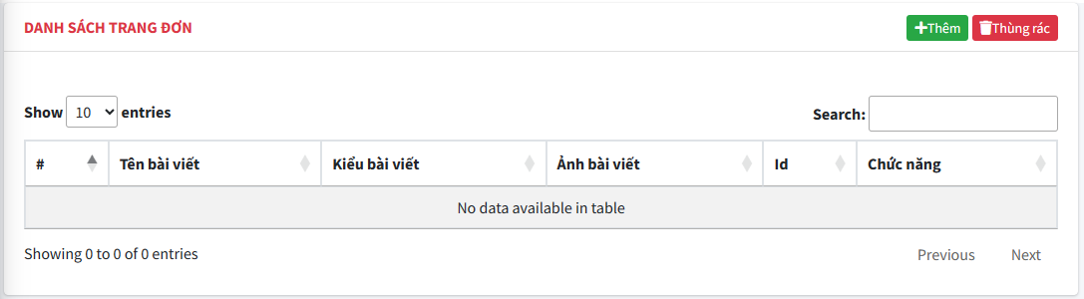

1. Thêm kiểu trả về là Post
2. Bổ sung cho type = Post